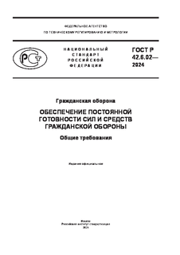

**ГОСТ Р 42.6.02-2024 «Гражданская оборона. Обеспечение постоянной готовности сил и средств гражданской обороны. Общие требования»**

Стандарт устанавливает общие требования по обеспечению постоянной готовности сил и средств гражданской обороны. Предназначен для работников федеральных органов исполнительной власти, органов государственной власти субъектов Российской Федерации, органов местного самоуправления и организаций, осуществляющих планирование и проведение мероприятий по обеспечению постоянной готовности сил и средств гражданской обороны

Вступает в силу с 1 ноября 2024 года.

Стандарт введен впервые.

Стандартом среди прочего предусмотрено, что силы ГО создают:

* на федеральном уровне – силы МЧС России (спасательные воинские формирования МЧС России, подразделения федеральной противопожарной службы Государственной противопожарной службы, аварийно-спасательные и поисково-спасательные формирования, а также создаваемые на военное время в целях решения задач в области ГО специальные формирования), используемые в том числе для решения задач в области ГО в мирное и военное время на территориях субъектов Российской Федерации;
* на региональном уровне – силы ГО субъектов Российской Федерации и муниципальных образований (аварийно-спасательные формирования и спасательные службы, создаваемые на штатной и нештатной основе), а также создаваемые на военное время в целях решения задач в области ГО специальные формирования;
* на муниципальном (местном) уровне – силы ГО муниципальных образований и объектов (АСФ, создаваемые на штатной и нештатной основе);
* на объектовом уровне (организации) – АСФ объектов, создаваемые на штатной и нештатной основе.

Информация взята из открытых интернет-источников.